🎓 𝗣𝗥𝗢𝗬𝗘𝗖𝗧𝗢 𝗙𝗜𝗡𝗔𝗟 IA 2025🎓

**¡Hola, alumnos!**

El proyecto de este curso consiste en resolver seis ejercicios que encontraréis en el archivo Jupyter Notebook que os compartiremos Discord en el canal de “AVISOS”.

Por favor, **no modifiquéis la estructura del notebook original**: no añadáis, eliminéis ni mováis celdas. Cualquier alteración en la organización del archivo puede afectar al sistema de corrección automática del proyecto.

Las instrucciones de cada ejercicios están detalladas dentro del archivo Jupyter Notebook.

La fecha estipulada para la entrega del proyecto final será publicada en Discord, en el hilo de instrucciones. La hora indicada corresponderá al horario peninsular.

Para todos los que hayáis completado el 100 % del módulo obligatorio y estéis deseando enviar vuestro proyecto, os adjuntamos el enlace de entrega:

<https://entregas.datahack.es/>

1. **Curso**: Selecciona “IA”.
2. **Nombre**: Escribe tu nombre exactamente como deseas que aparezca en el certificado.
3. **Apellidos**: Escribe tus apellidos exactamente como deseas que aparezcan en el certificado.
4. **Correo electrónico**: Es obligatorio utilizar el mismo correo electrónico con el que:

* Te inscribiste en Datahack.
* Obtuviste la licencia.
* Completaste el curso de Udemy en su totalidad.

1. **Adjuntar Archivo**

* Se debe adjuntar un Archivo de origen Jupyter (.ipynb), que no puede pesar más de 20 MB, y que ha de contener el desarrollo de tu proyecto final.
* Debe nombrar tu archivo con tu nombre y tu aprellido, en caso de tener un nombre o apellido compuesto usa solo la primera parte.

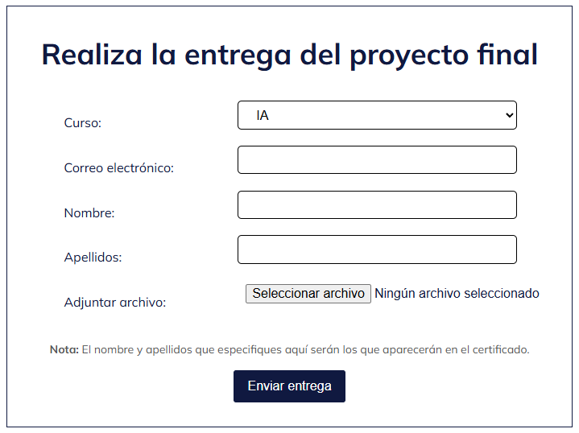

𝗠𝗨𝗬 𝗜𝗠𝗣𝗢𝗥𝗧𝗔𝗡𝗧𝗘:

Cuando se efectúa la entrega del proyecto, os aparecerá un **CÓDIGO DE AUTENTIFICACIÓN** como respuesta.

Ejemplo:

Es imprescindible que lo guardéis en vuestro ordenador, ya sea en un documento WORD o de cualquier otro formato, porque más adelante, cuando hayamos evaluado vuestros trabajos, **NECESITAREIS ESE MISMO CÓDIGO DE AUTENTIFICACIÓN** para descargaros vosotros mismos el certificado otorgado por IBM SKILLSBUILD a vuestro nombre.

¡Muchos ánimos a todos, ya estáis en la recta final y todos podéis!